DÉCOUVREZ Le Prešov !
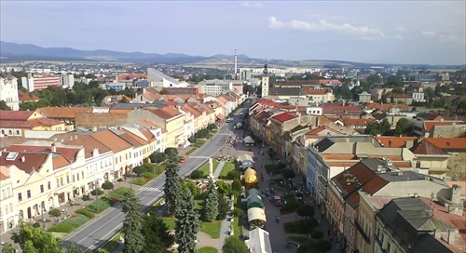
Prešov est une très beau, grand et historique place en Slovaquie.

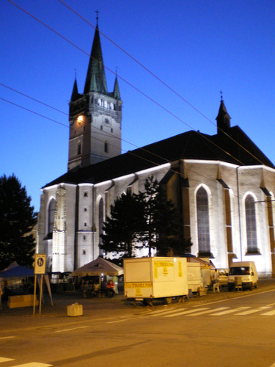

Visitez son Cathédrale saint Nicolas. C'est une très belle église, elle est très célèbre à Prešov et en Europe.

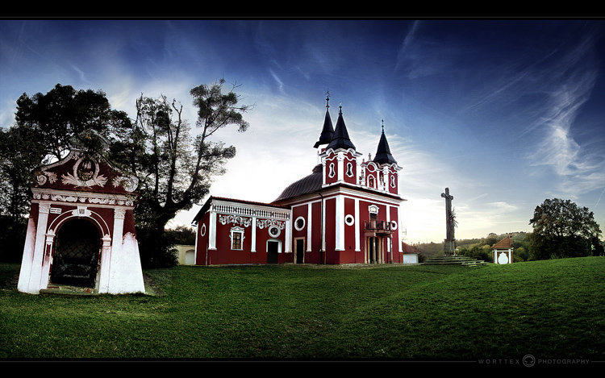

Ne partez pas sans découvrir la Kalvária. C'est le quartier historique de Prešov, elle est très ancienne et secrète.

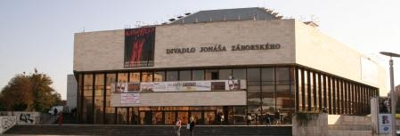

N'oubliez pas de visiter le théâtre Jónaša Záborkého. Il est beau, grand et nouveau.

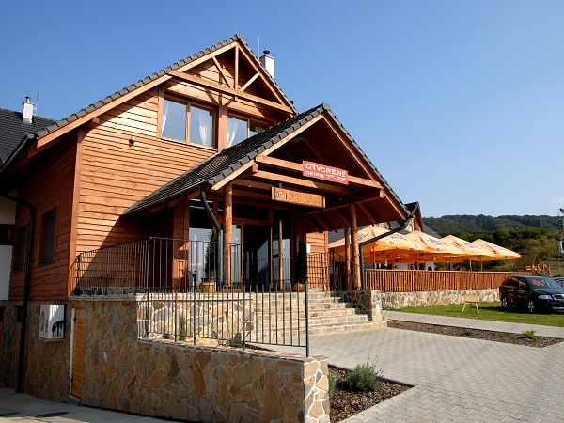
Vous pouvez gouter la soupe aux choux dans le „ Šariš parc“. Elle est une soupe traditionnelle et délicieuse. „ Šariš parc“ est un restaurant spécial en Prešov.
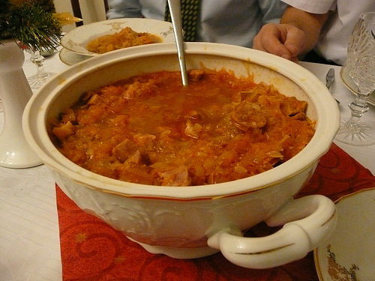

N'attendez pas! Venez!

